Programmatoelichting
‘Bach Inspiriert’
Door Judith en Tineke Steenbrink

Het idee voor Bach Inspiriert begon bij Bachs Königin, een vorig programma van Holland Baroque, geïnspireerd op Bachs orgelwerken. Naast concerten in binnen- en buitenland verscheen het programma ook als album bij het cd-label Pentatone. Judith Steenbrink: “Het gebeurt nogal eens dat als mijn zus Tineke en ik ons ergens intensief mee bezig houden, we merken dat het onderwerp steeds meer fascineert, ook als de tournees al lang voorbij zijn. Zo heeft het 17de-eeuwse Brabantse repertoire Tineke totaal in haar greep. Bij mij blijft Telemann steeds weer trekken. Ook na het samenstellen en voor orkest herschrijven van het repertoire voor Bachs Königin bleven we ons met dat deel van Bachs oeuvre bezighouden. Je verdiepen in de materie leidt vaak tot het besef dat er nog zoveel méér te ontdekken is.” Bachs Königin bleek het begin van een nieuw programma.

Uren om te luisteren
Hoeveel orgelwerken Bach schreef? Dat is lastig te zeggen. Er zijn de Orgelwerke in neun Bänden (Edition Peters). Dat is helder. Het is veel muziek. Je kunt de banden niet onder één arm dragen, ook met twee armen is het te zwaar. Tineke Steenbrink heeft de orgelwerken geteld, en zij kwam tot driehonderdeenentwintig werken, waarbij ze de praeludium en fuga als één werk geteld heeft. Dan is er een grijs gebied van stukken die mogelijk wel of niet tot Bachs orgelwerken gerekend worden. Daar wordt nog steeds over gestecheld. De zes Grote Toccatas (BWV 910-916) bijvoorbeeld. Dat zijn klavierstukken zonder pedaal, dus de klavecinisten eigenen zich die werken toe. Dat is al gauw weer een uur aan muziek, mogelijk toch, of tenminste óók voor orgel. Das wohltemperierte Klavier (BWV 846-893), dat is niet voor orgel toch? Het klinkt en past vaak wel heel mooi op het orgel, net zoals de stukken uit het Klavierbüchlein für Wilhelm Friedemann en het Notenbüchlein für Anna Magdalena Bach. Anderzijds is het ook zo dat rondom Johann Sebastian Bach het klavichord met aangehangen pedaal alom in gebruik was. Orgelmuziek werd dus ook buiten het orgel om gespeeld. Bachs orgelwerken waren dus ook inwisselbaar, in de beste zin van het woord. Wanneer Bach ‘Organo Pleno’ bij een compositie voorschreef dan weten we dat die compositie exclusief voor de magistrale ‘koningin der instrumenten’ geschreven is. Driehonderdeenentwintig orgelwerken is dus een voorzichtige schatting. Het zijn in ieder geval vele uren aan muziek.

Signatuur
Wat maakt Bachs orgel-oeuvre zo de moeite waard? Iets specifieker: waarom verdiepen wij ons als orkest zo graag in zijn orgelwerken?
Natuurlijk zijn er liefhebbers die elke orgelnoot van Bach kennen. Sterker nog: er is een wereldwijde Bach-orgel-community. Geen geheim, maar wel een verscholen genootschap. Liefhebbers zijn het, bezeten van Bach én het orgel. Als organist kun je je sowieso een leven lang aan Bachs orgelwerken weiden. Het repertoire is naast technisch zeer uitdagend, zo niet hondsmoeilijk, zeer divers in stijl en compositievorm en dan ook nog eens heel mooi. Voor een grotere groep luisteraars zijn de stukken toch minder bekend dan sommige andere Bachwerken. In het orgelrepertoire kom je zo veel verschillende stijlen tegen. De ‘Stylus Fantasticus’, de grillige, vrije compositiestijl die vaak 17de-eeuws aandoet.

Koraalbewerkingen, altijd fijn.
Judith Steenbrink: “Toen ik mijn vader vertelde dat we een nieuw programma rond orgelwerken van Bach zouden maken glimlachte hij. ‘Judith,’ zei hij. ‘Dit keer moet je écht Allein Gott in der Höh sei Ehr gaan bekijken. Bach gebruikt dit koraal zoveel omdat dát zijn boodschap is: Allein Gott in der Höh sei Ehr, und Dank für seine Gnade, darum dass nun und nimmermehr uns rühren kann kein Schade. Ein Wohlgefalln Gott an uns hat; nun ist groß Fried ohn Unterlass, all Fehd hat nun ein Ende. Oftewel: Soli Deo Gloria; begrijp het nou, het is zijn signatuur.’ Bach schreef SDG onder veel van zijn composities, en dit koraalthema gebruikt hij inderdaad heel vaak; bijvoorbeeld in BWV 260, 771, 663, 676, 664, 715 en 711. Hij belde me weer op: ‘Judith, kijk nou vooral naar het Super Trio van BWV 664’.” Maar er is zoveel. BWV 565 bijvoorbeeld. Als je niet in BWV nummers leeft dan zegt Toccata en Fuga in d-moll waarschijnlijk meer. Iedereen kent het. Maar een bewerking? Judith Steenbrink: “De Fuga van dit wereldberoemde stuk leent zich heel organisch voor orkest. De beweging in het thema is typisch violistisch: de repetitieve beweging speel je over twee snaren en dat geeft meteen Italiaanse energie. Geliefd door Bach zelf. Maar de Toccata? Vaak wordt die op het orgel wat bombastisch aangezet, met een langzaam tempo en alle registers vol open. Daar kon ik me in orkestzetting niets bij voorstellen. Ik ben de Toccata toen los van de nu gangbare uitvoering gaan bekijken. In het licht van de ‘Stylus Fantasticus’ begon ik te horen hoe het orkest het zou spelen. Op het moment bedacht. Een soort improvisatie. Een Toccata.” De orgelwerken van Bach hebben zoveel in zich. Fuga’s, koraalbewerkingen, Bach als arrangeur van Italiaanse tijdgenoten als Vivaldi, Marcello en Pergolesi. Stukken die bekend zijn voor velen en stukken die buiten de orgelliefhebbers nog niet alle oren bereikt hebben. Het orgel is een orkest an sich. Bach speelde zelf ook met dit gegeven. Hij verwisselde zijn repertoire tussen orgel, vioolsolo en cantate. Daar was geen scheidslijn.

Duikend in al die meters, uren van geniale orgelmuziek is één ding glashelder. Hoe goed Bach en zijn tijdgenoten gespeeld moeten hebben. Weergaloos virtuoos. En hoe hebben ze dat in de kou in de winter volgehouden? Tineke Steenbrink: “Vanaf mijn tiende speel ik in koude kerken. Het is me wat. Hoe gemotiveerd je ook bent, de kou neemt je te pakken. Maar het orgel is onovertroffen. En de stukken zijn fenomenaal. Dan blijf je spelen.”

Judith Steenbrink: “In Bachs Königin hebben we orgelwerken getoonzet voor orkest. Het resultaat breidde als het ware Bachs eigen orkestrepertoire, zoals de Brandenburgse Concerten en de Orkestsuites, uit. Hielden we eerder Bachs noten van veelal intact, in Bach Inspiriert zoeken we meer de vrijheid op. Zo hebben we het thema van de Gigue-Fuge (BWV 577) omgedraaid (inversie) en voortgeborduurd op wat er dan ontstaat. Spelen met thematiek, compositievormen en de regels van het contrapunt. Als je dat spel een beetje kent is het leuk spelen! Behoorlijk barok trouwens.”

Rondom BWV 542 zit een verhaal met een Nederlands tintje. Het thema zou een Nederlands volksliedje zijn door componist Johann Adam Reincken, Nederlands-Duitse componist, organist, klavecinist en gambist aan Bach gegeven. Ik ben gegroet van, uit de verzameling Oude en Nieuwe Hollantse Boeren Lieties lijkt inderdaad sprekend op het thema van de fuga. Als je volgens de regels van het contrapunt een baslijn maakt dan kom je trouwens op een ‘walking bass’ uit die in de Hohe Messe niet zou misstaan. Geen wonder dat Bach dit liedje wel zag zitten. We hebben dit liedje in andere vormen gegoten. Een Sarabande en een Corrente. Zo kun je horen hoe het thema in andere gedaantes klinkt. Een goede barokke gewoonte.

Want Bach koos voor een fuga, een gebruikelijke vorm voor het orgel, maar als hij het thema voor orkest of in een solosonate had gebruikt, had het ook een Allemande of Bourree kunnen zijn.

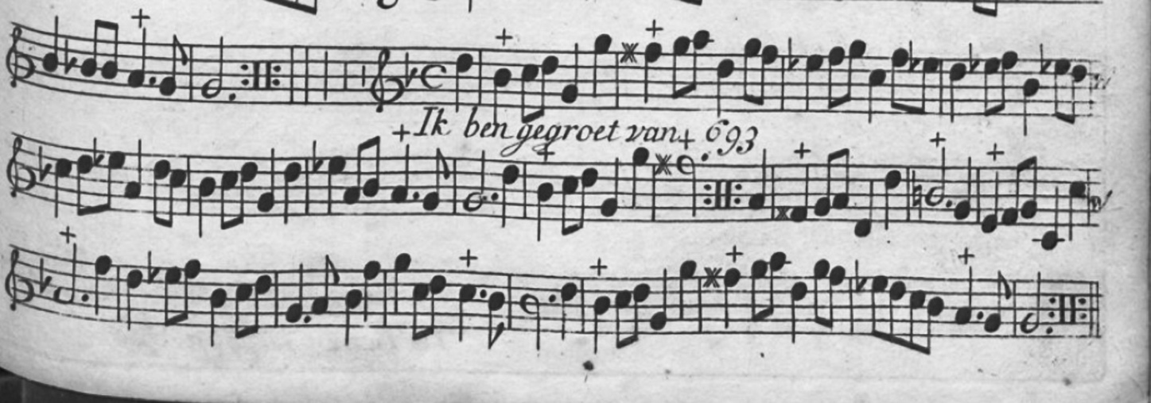

Orgelwerken blijven vaak binnen de kerkmuren en kathedrale vestingen. Naar het ensemble toegeschreven en soms verder gedicht neemt het orkest ze nu mee naar concertzalen. Bach: zoveel vorm én zoveel vrijheid. Bach Inspiriert is een herontdekking. Een mogelijkheid om Bachs orgelwerken met nieuwe ogen te bekijken en beter te leren kennen. Het privilege te nemen om vrije bewerkingen te maken was ook zíjn signatuur. Inspirerend. SDG

